**Отчет о проделанной работе по функциональной грамотности**

**за 1 четверть во 2 классе**

**Классный руководитель: Драник А. А.**

**Тема: «Про беличьи запасы»**

( Модуль «Основы математической грамотности»)

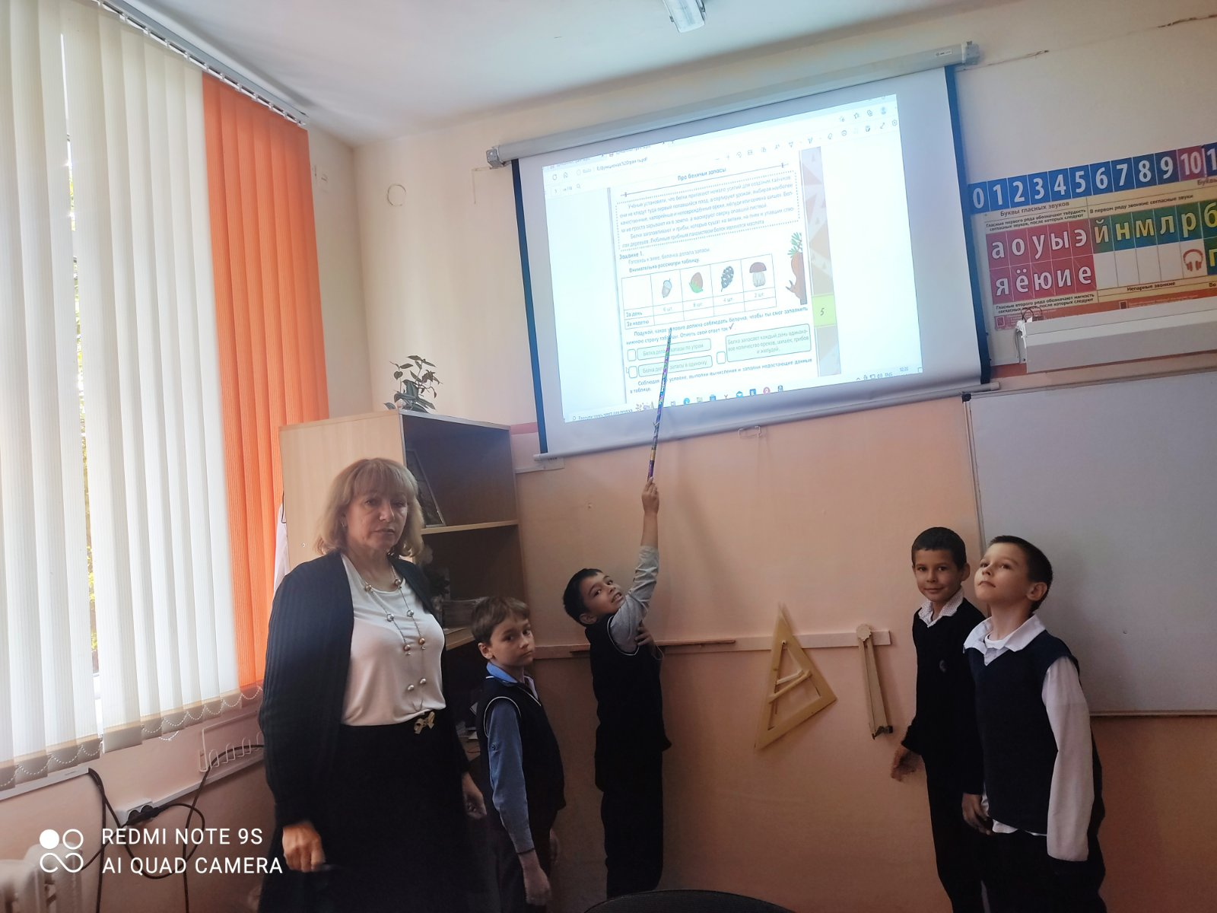

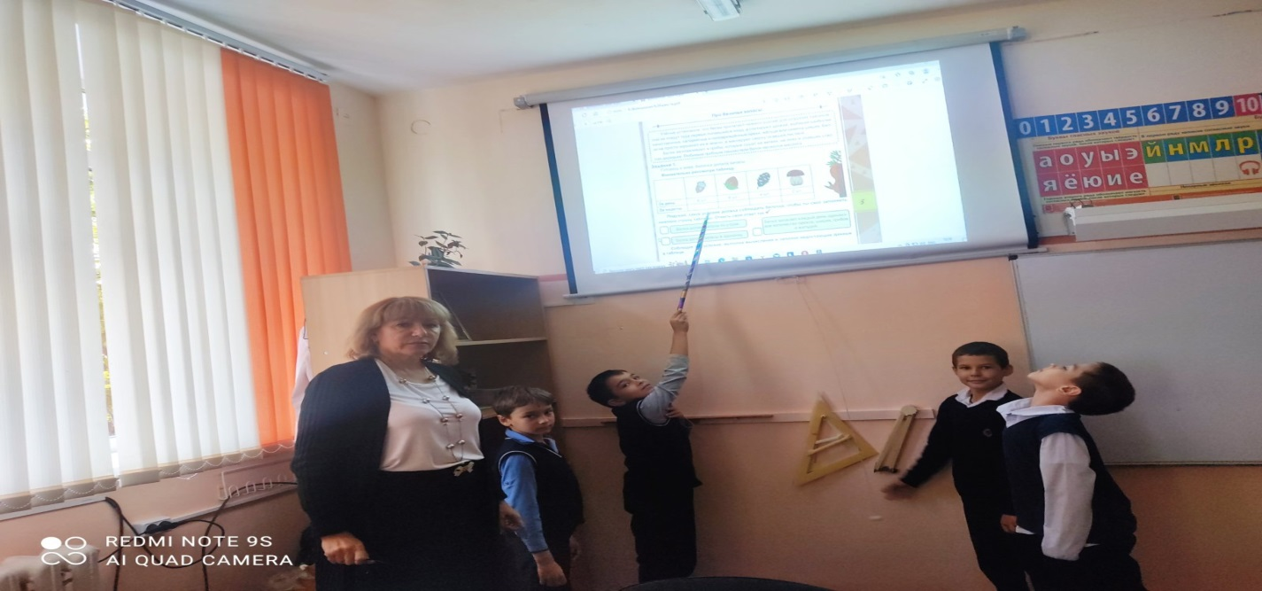

**Тема: « Про белочку и погоду»**

( «Основы естественнонаучной грамотности»)

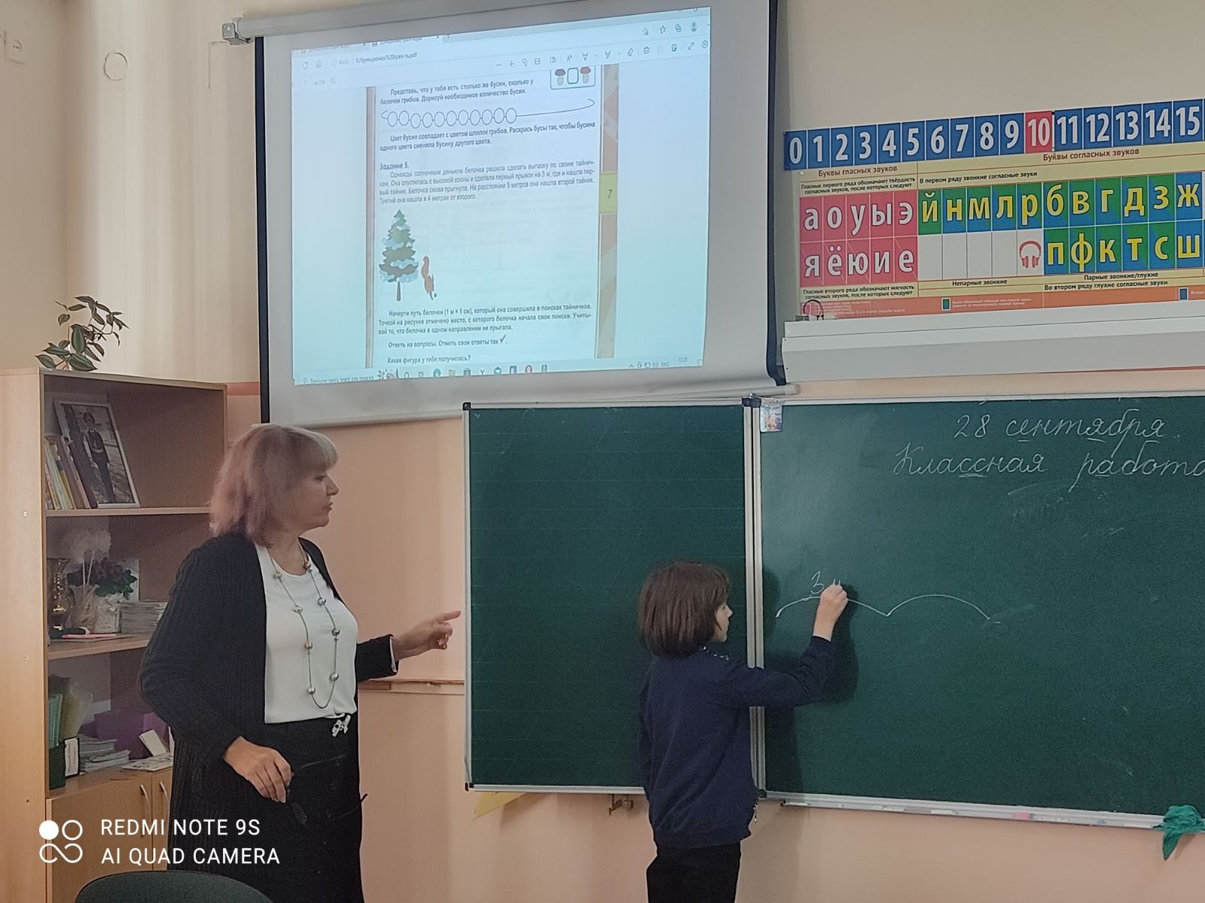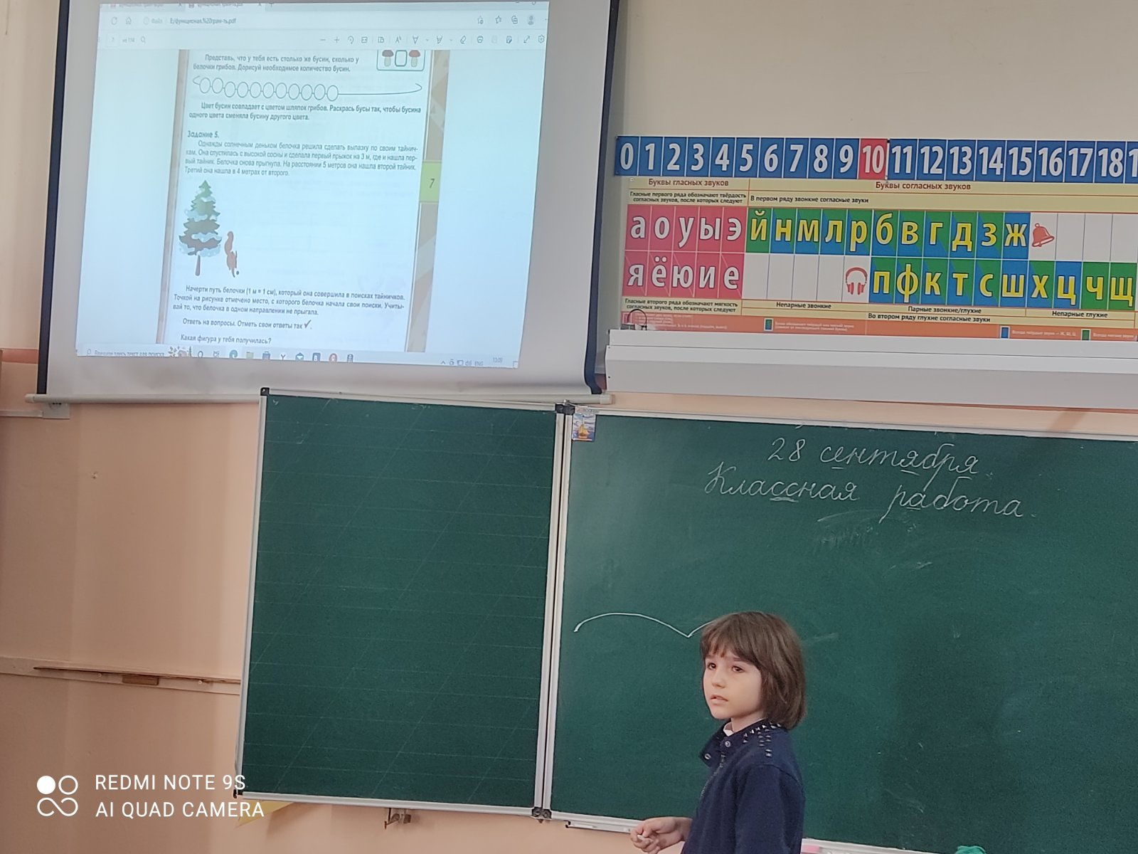

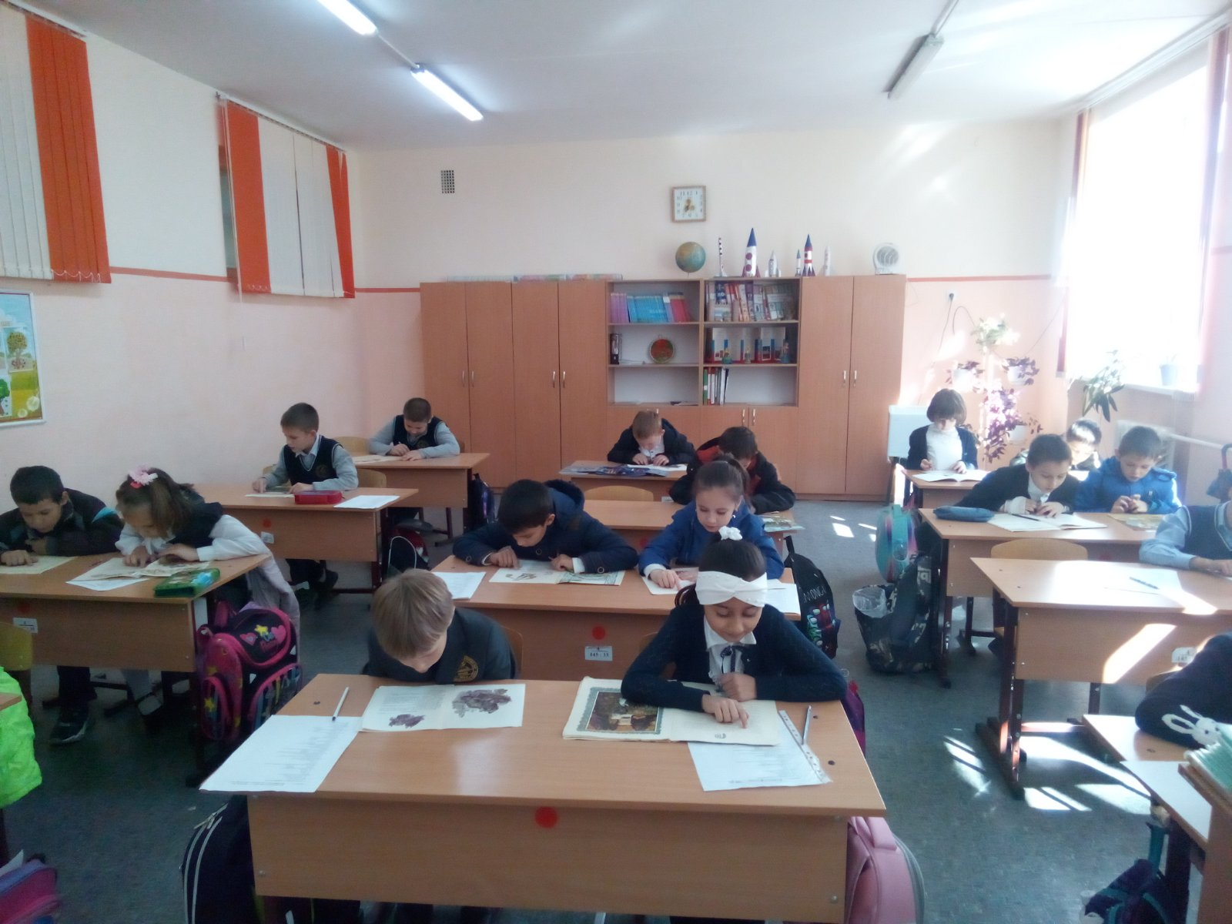

**Тема: Михаил Пришвин. Беличья память**

( Модуль «Основы читательской грамотности»)

**Курс «Функциональная грамотность»**

Модуль: «Основы финансовой грамотности»

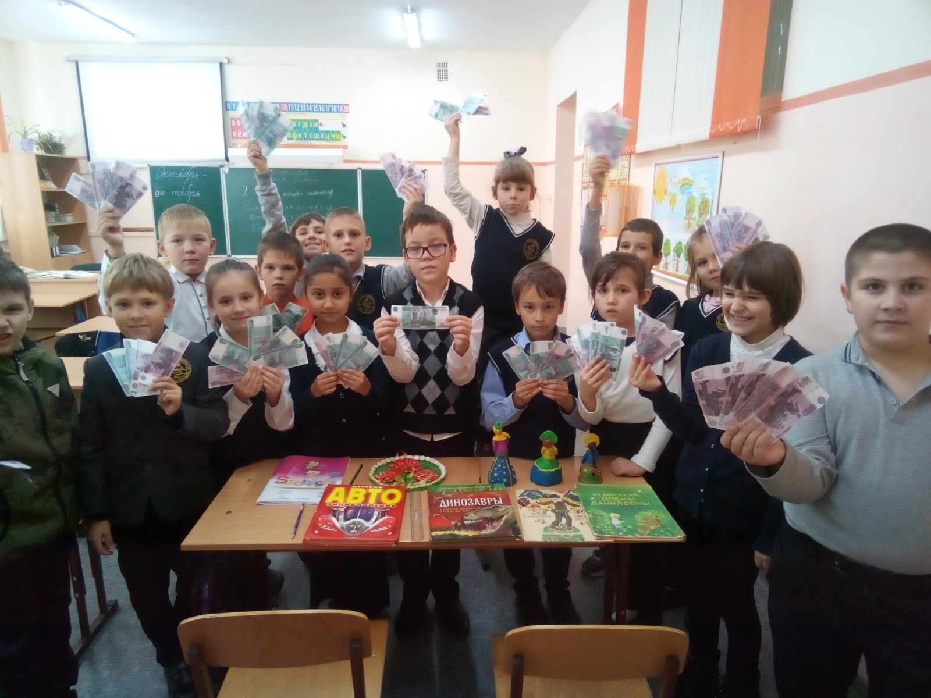

**Тема:** Поврежденные и фальшивые деньги

**Цель:** познакомить учащихся с поврежденными и фальшивыми деньгами

**Предмет изучения:** Наличные деньги, средства защиты бумажных денег, повреждённые деньги.

**Формируемые умения;**

– Объяснять на доступном для второклассника уровне, что такое фальшивые и поврежденные деньги;

– знать правила использования поврежденных денег;

– находить и показывать средства защиты на российских банкнотах;

– находить необходимую информацию в тексте;

– отвечать на вопросы на основе полученной информации.

**Ход занятия:**

*1.****Вступительная беседа:***

*Учитель:*

-Иногда к нам в руки попадают деньги, которые износились, стали ветхими:.бумажные деньги могут быть порванными, а металлические монеты — поцарапанными и что же делать в данном случае? Давайте разберемся.

Вы можете расплачиваться в магазине деньгами, если:

* повреждения мелкие (загрязнения, потертости, царапины, небольшие надрывы или сколы).

Вам нужно отнести деньги в коммерческий банк, где их бесплатно обменяют на целые, если:

* деньги пострадали сильно, но большая часть банкноты или монеты сохранилась и их подлинность очевидна.

Вы не сможете воспользоваться деньгами, если:

* у вас в руках меньше половины купюры или монета, на которой невозможно разобрать изображение.
* ***2. Работа по тренажеру***
* 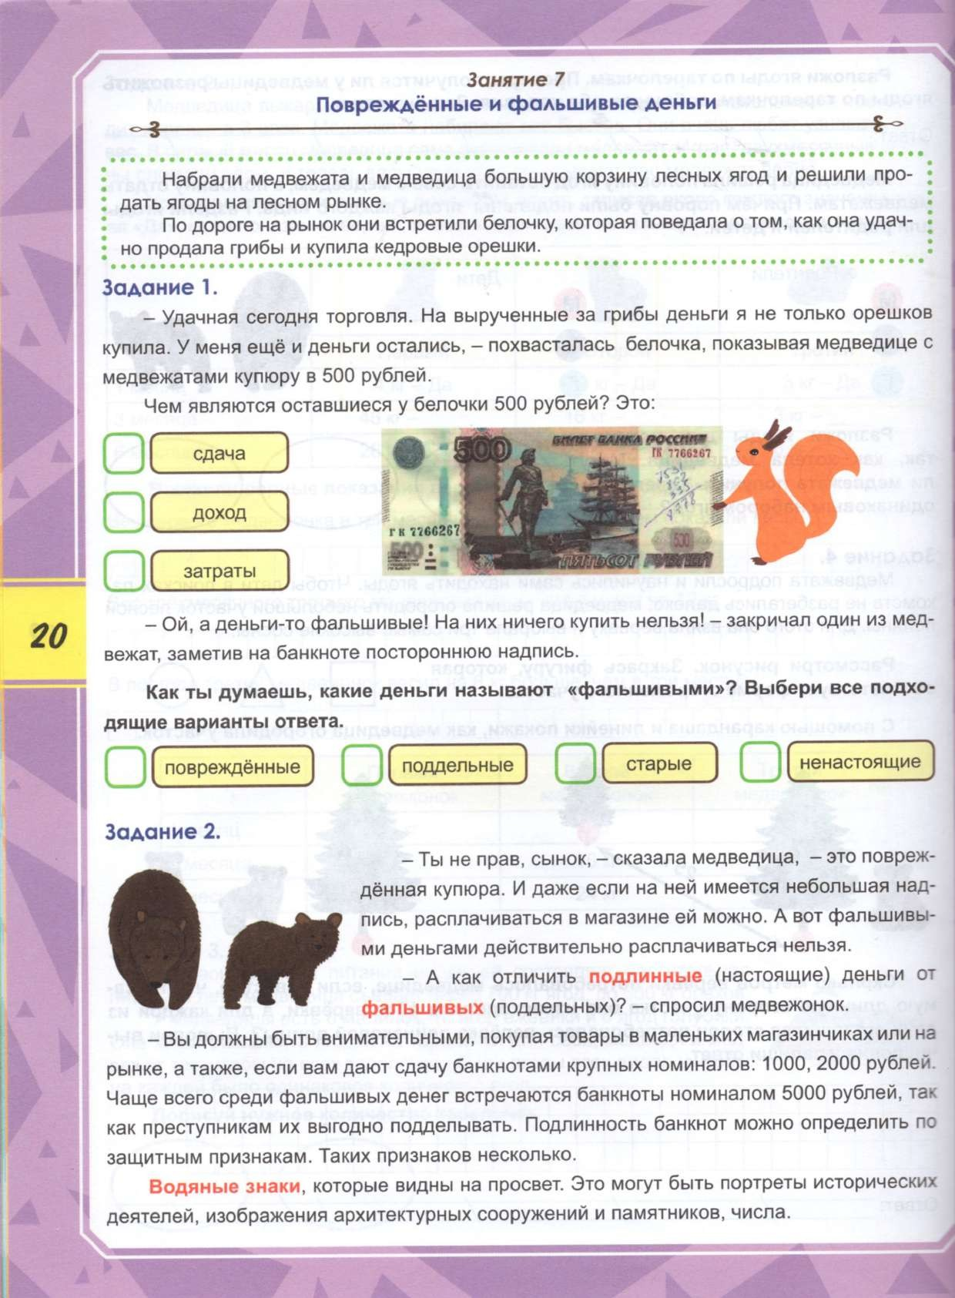
* 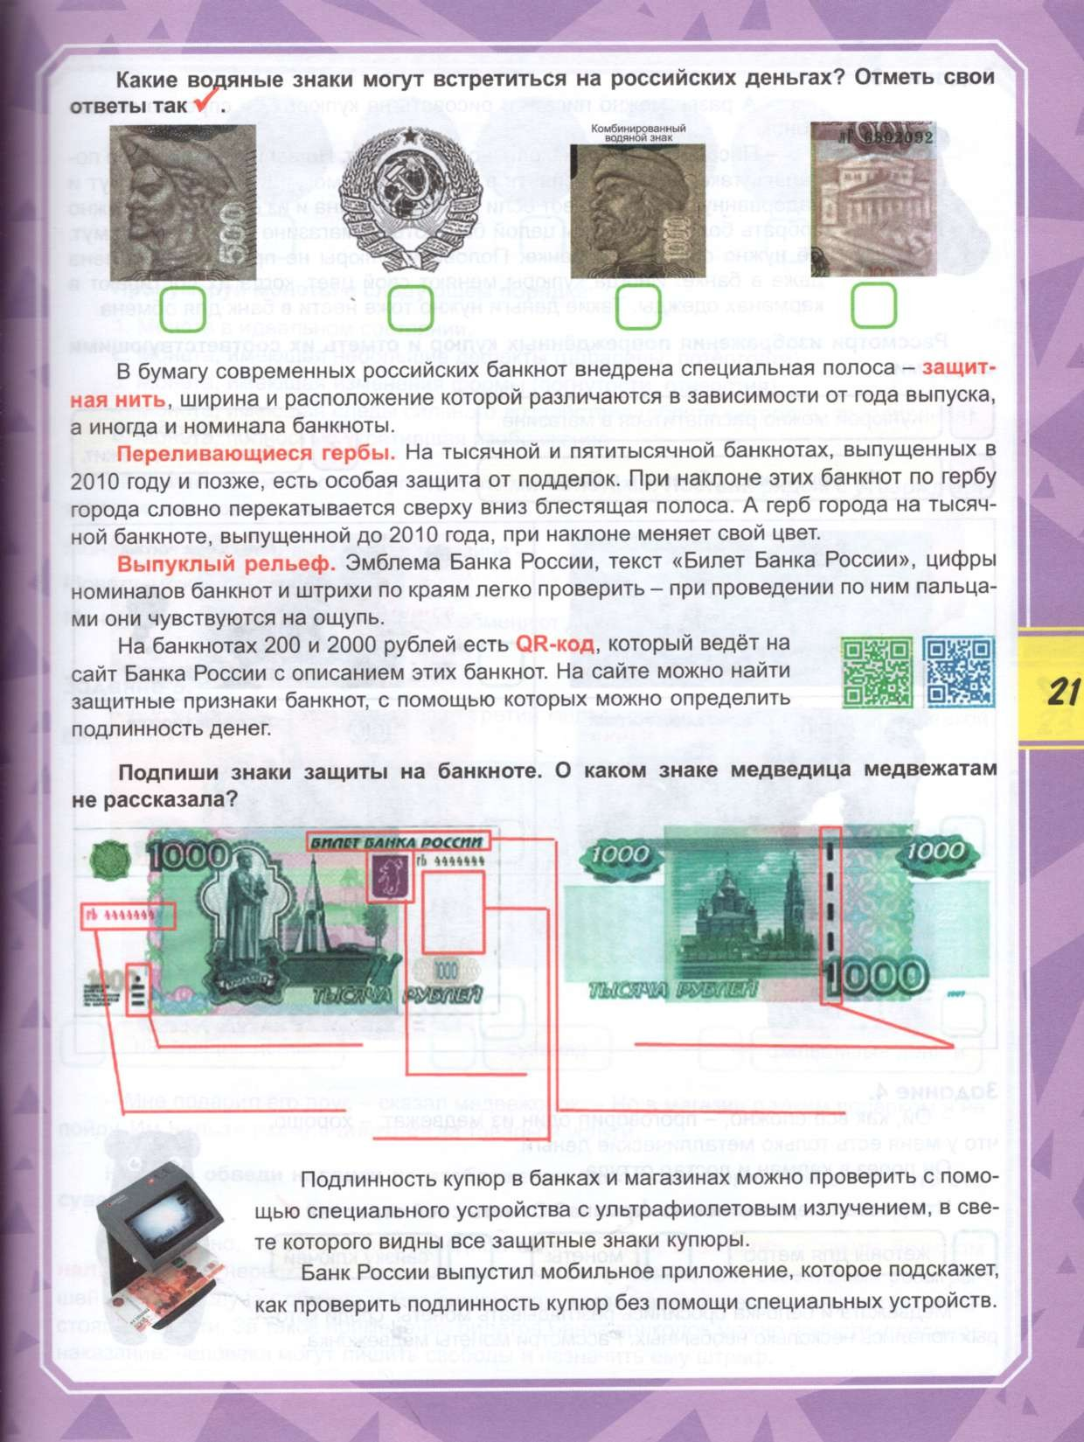
* 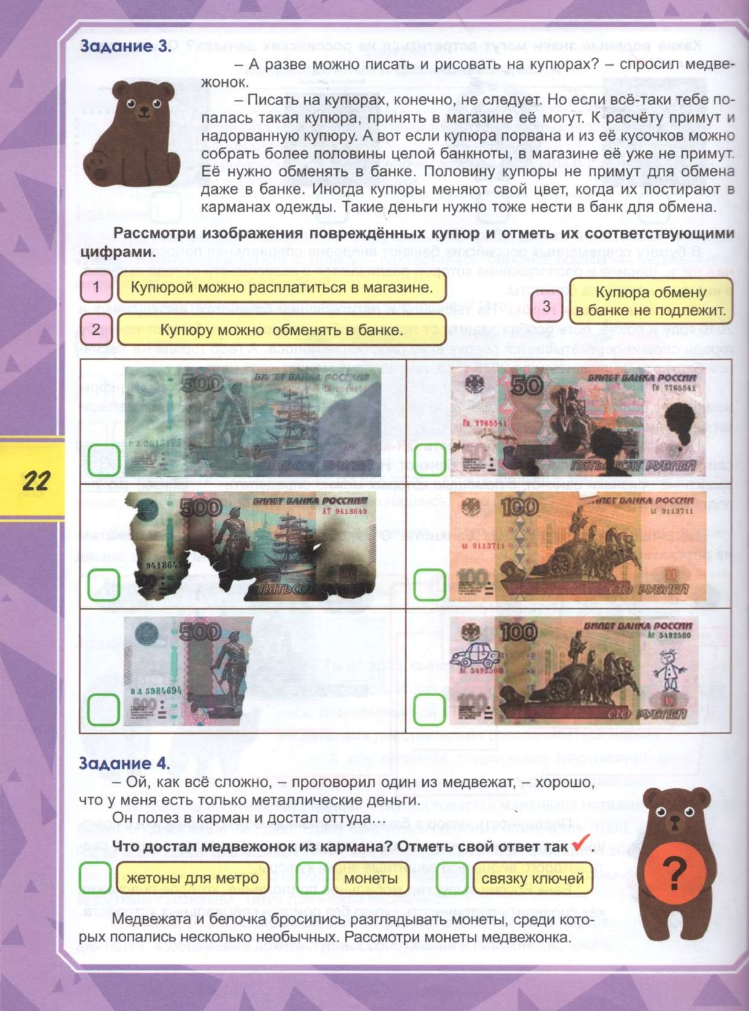
* 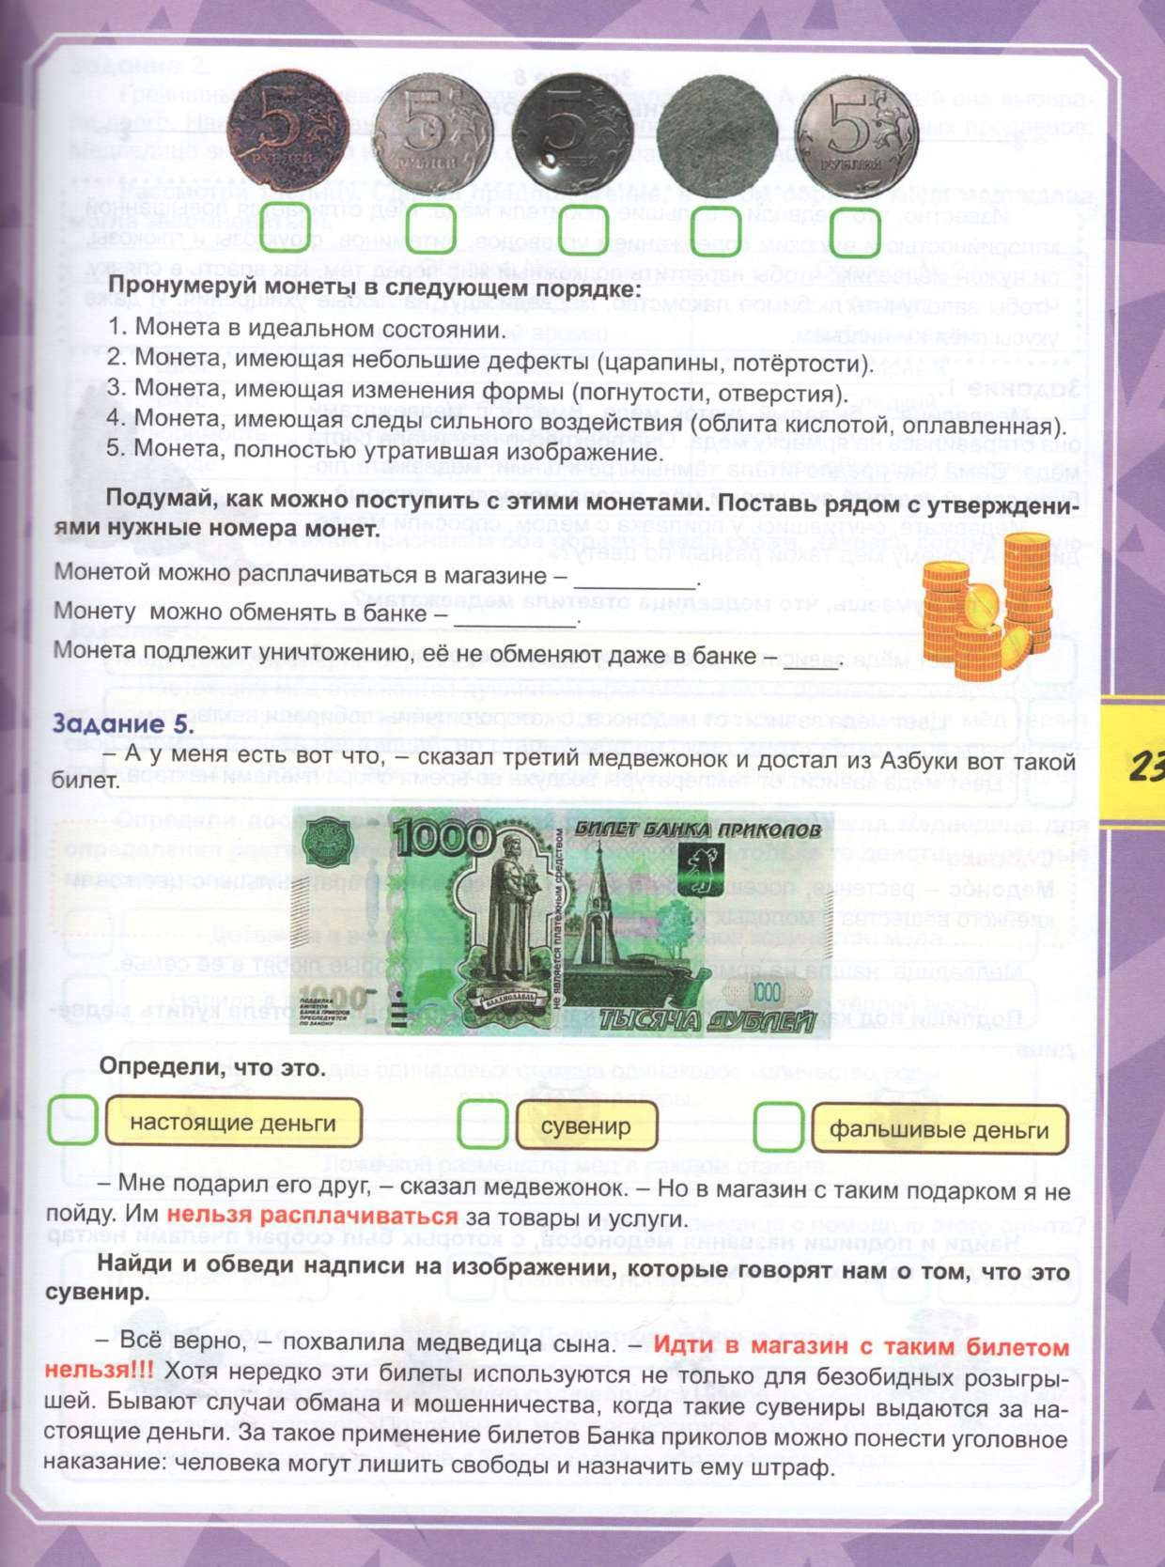

**3. Практическое занятие**

Учитель:

-Ребята, сейчас я раздам всем командам по три поврежденные банкноты и вы скажете, как нужно поступить с каждой из них: можно рассчитаться в магазине, отнести на обмен в банк или данные банкноты обмену не подлежат. Ведущий принимает ответы команд, комментирует их.

***Команда желтых:***

1.Банкнота с потертостями. *(Ответ: принимается в магазине.)*

2.На купюре отметка Гознака «Образец». *(Ответ: такую банкноту придется оставить на память или выбросить* — *такие купюры неплатежеспособные, их не обменяют в банке.)*

3.Деньги окрасились после стирки. *(Ответ: банкноту следует отнести в банк для замены.)*

* ***Команда зеленых:***

1.На банкноте посторонние символы. *(Ответ: можно рассчитываться в магазине. Как только купюра попадет в банк, ее уничтожат.)*

2.Банкнота порвалась на кусочки. *(Ответ: если удастся собрать не менее 55% площади банкноты, ее можно склеить и отнести в банк.)*

3.На банкноте не хватает уголка или края. *(Ответ: можно рассчитываться в магазине.)*

***Команда красных:***

1.На банкноте производственный брак. *(Ответ: ее можно обменять в банке.)*

2.От банкноты осталось менее 55%. *(Ответ: ее нельзя обменять в банке.)*

3.Банкнота залита специальной краской. *(Ответ: такая банкнота потребует дополнительной экспертизы. В банке ее могут обменять не сразу.)*

* ***Команда синих:***

1.Не хватает значительной части банкноты. *(Ответ: необходимо отнести банкноту в банк.)*

2.У вас две поврежденные банкноты одного номинала и они складываются по рисунку в одну банкноту. *(Ответ: главное условие* — *каждая из частей двух банкнот должна составлять не меньше 50% от полной площади банкноты, та­ кую купюру можно сдать в банк.)*

3На банкноте посторонние символы. *(Ответ: можно рассчитываться в магазине. Как только банкнота попадет в банк, ее уничтожат.)*

***4.Закрепление знаний***

**Учитель:**

-Отлично справились с задачей, ребята! Теперь мы знаем, что делать с поврежденными бумажными деньгами.

Однако и банкноты, и монеты могут иметь поврежденный вид, но быть подлинными. А могут выглядеть точно как настоящие, но быть поддельными. Вы должны быть внимательными, покупая товары в маленьких магазинчиках или на рынке, а также, если вам дают сдачу крупными купюрами: 1000, 2000 рублей. Чаще всего среди фальшивых денег встречаются именно купюры 5000 рублей, так как мошенникам их выгодно подделывать.

***Как можно проверить подлинность банкнот?***

*Водяные знаки.*

Это видные на просвет изображения: водяные знаки, портреты исторических персонажей.

*Защитная нить.*

На всех современных банкнотах присутствует полоса из специальной плен­ ки с повторяющимися числами номинала банкноты. Для пятитысячной купюры используется особая защитная нить со специальным эффектом: при наклоне цифры числа 5000 двигаются, как будто приплясывают.

*Переливающиеся гербы*

На тысячной и пятитысячной купюрах есть особая защита от подделок. При наклоне купюры по гербам городов словно перекатывается сверкающая полоса.

*Выпуклый рельеф.*

Эмблема Банка России, текст «Билет Банка России» и штрихи по краям легко проверить на ощупь — они слегка выступают.

